Мероприятия, приуроченные Дню воссоединения Крыма с Россией, проведенные воспитателями Сероштановой В.А., Жаксибаевой Ж.С., Юдиной А.С., с 15.03.21 по 18.03.21 года,
15.03.2021 г– видеоэкскурсия «Крым наш»
Цель: разъяснение воспитанникам исторического значения, оснований воссоединения России и Республика Крым; воспитывать интерес к изучению прошлого России и гордости за свою страну и ее народ.
Оборудование: телевизор, Интернет-ресурс.

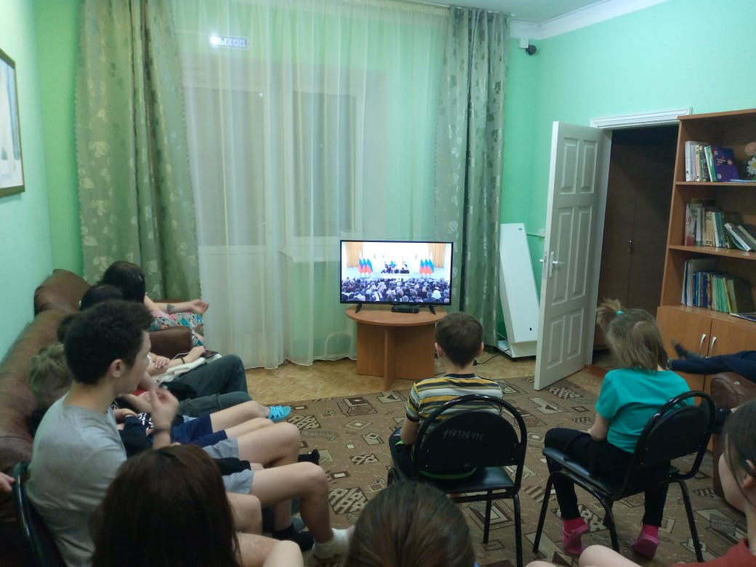
Среди воспитанников семей «Мечта», «Орлята», «Ритм» была проведена тематическая видео-экскурсия, в ходе которой, дети узнали о важнейших фактах дня воссоединения Крыма с Россией.

17.03.2021 г– презентация «Десять символов полуострова Крым»
Цель: ознакомление воспитанников с государственными символами Республики Крым, с их историей; развитие познавательного интереса к Республике и Р.Ф. в целом; расширение кругозора о родной стране, современной государственной символике.

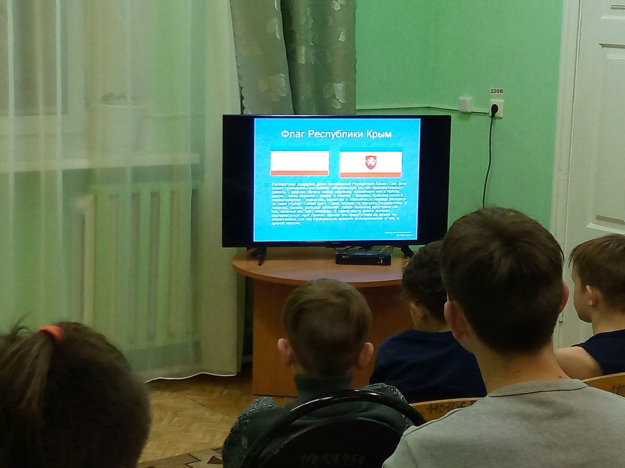
Ребята просмотрели презентацию, ознакомились с 10 символами полуострова Крым. В заключение была проведена викторина. Воспитанники активно участвовали в викторине.

Мероприятия, приуроченные Дню воссоединения Крыма с Россией, проведенные воспитателями Жаксибаевым А.Е., Батаргалиевой А.К., Абдрахмановой Н.Ф.,
с 15.03.21 по 18.03.21 года,
16.03.21 г. –«Мы едины» веселые старты, приуроченные ко дню присоединения Крыма к России
Цель: популяризация здорового образа жизни
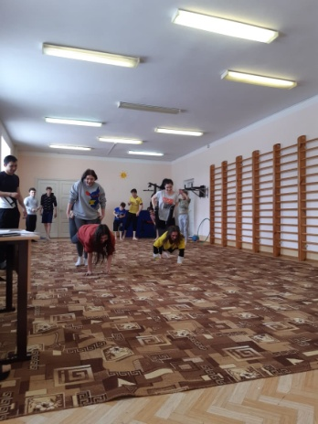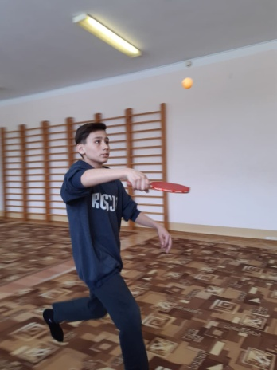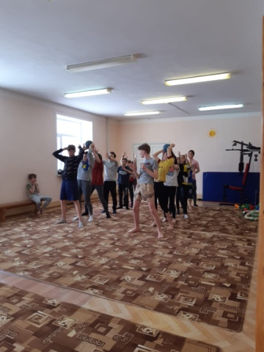
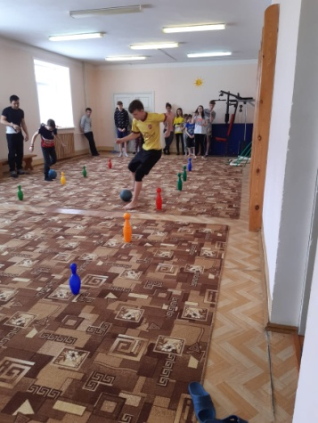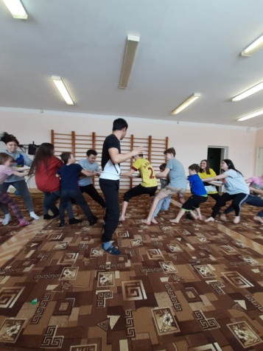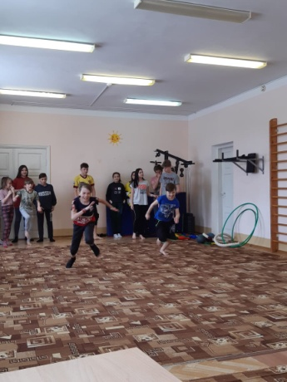
18.03.21 г. - «О, как прекрасны вы, брега Тавриды…» - литературно-музыкальное путешествие.
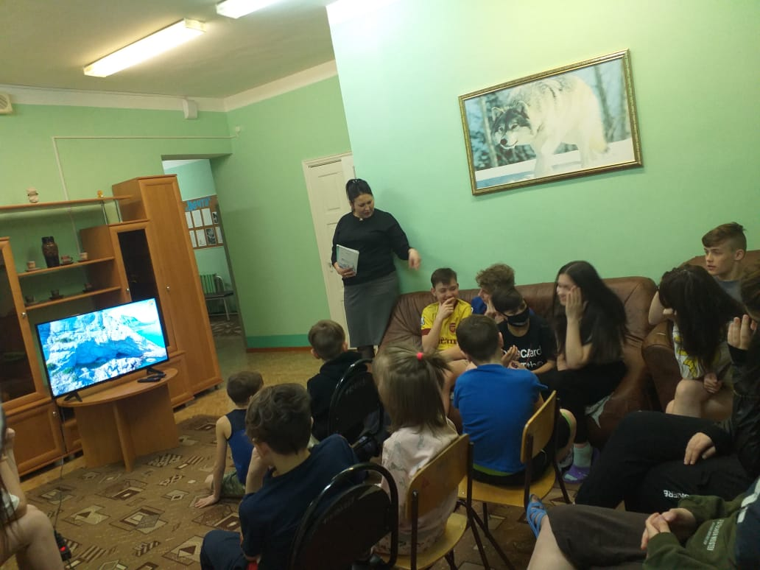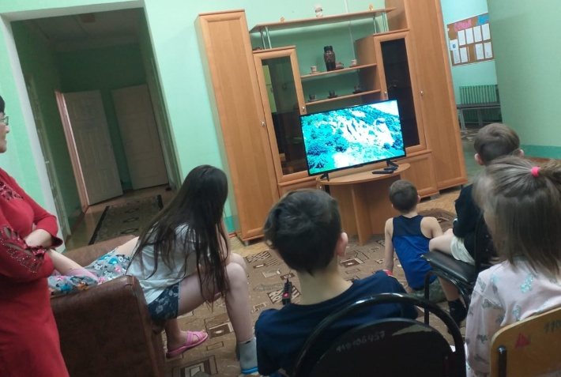

Среди воспитанников семей «Мечта», «Орлята», «Ритм» было проведено литературно-музыкальное путешествие. Ребата познакомились с красивейшими местами Крыма, которые прославлены в стихах и поэмах, посмотрели достопримечательности края. Вспомнили стихи великих русских писателей. Ю.В.Лермонтова, А.Ахматовой и др.

19.03.21 г. – Сладкое угощение в честь праздника
Ребята приготовили сладкое угощение в виде радужного торта
